Cách chạy Backend

B1: Cài JDK (java) để làm môi trường sử dụng ứng dụng.

<https://www.oracle.com/java/technologies/javase/javase8-archive-downloads.html>

Bước 2: tải ứng dụng XAMP để tạo cơ sở dữ liệu MySql cho ứng dụng hoạt động.

* Sau khi cài xong, bật MySql lên và vào phần PHPMyAdmin để vào phần quản lý database.

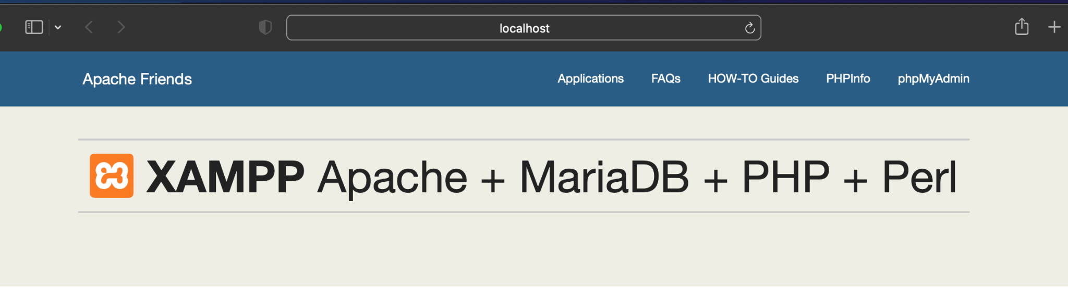

* Chọn new => tạo database có tên là tea_todo

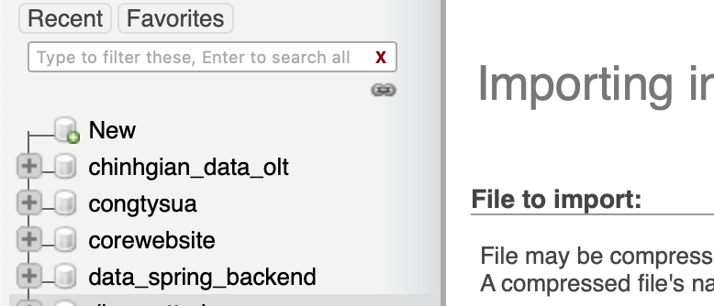

* sau đó chọn Import -> import file todo_ghichu.sql có trong folder để import cơ sở dữ liệu

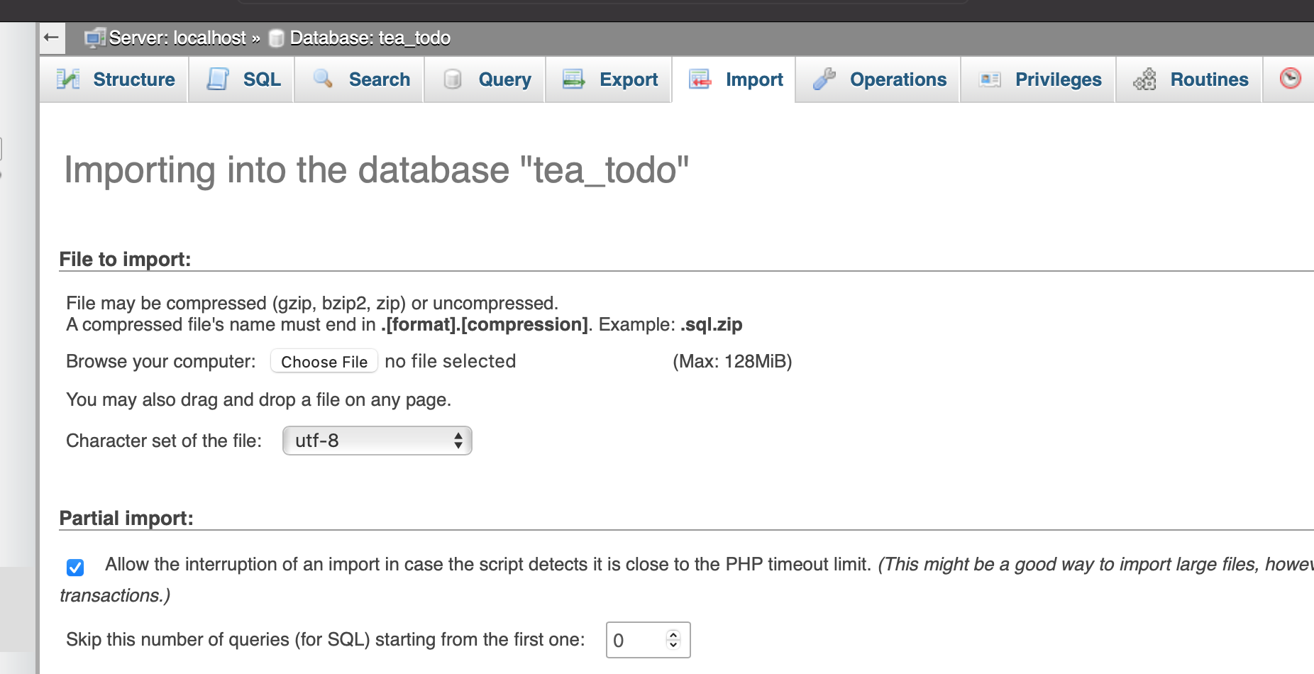

Bước 3: sau khi có cơ sở dữ liệu và java

các bạn vào CMD rùi truy cập tới folder chứa backend

* gõ lệnh: java -jar tea-todo-app-0.0.1-SNAPSHOT.jar

Sau khi khởi động thành công thì các bạn có thể sử dụng postman để test thử các API

<http://localhost:8080/todo/ghichu/save> kiểu post

<http://localhost:8080/todo/ghichu/list> kiểu get

[http://localhost:8080/todo/ghichu/](http://localhost:8080/todo/ghichu/1){id} kiểu get trong đó {id} = 1, 2, 3 … là id của ghi chú trong cơ sở dữ liệu.

<http://localhost:8080/todo/ghichu/delete> kiểu post

PS: nếu các bạn thay đổi port hoặc user pass database server thì phải thay đổi lại cấu hình tương tự trong file application.yml